Дата: 19.04.2023 Урок: фізична культура Клас: 4 – А

Вчитель: Довмат Г.В.

Тема. Організовуючі вправи, загальнорозвивальні вправи. Різновиди ходьби та бігу. Стрибки у висоту, застрибування на м'які перешкоди. Рухлива гра «Переправа через річку»

Опорний конспект

І. ВСТУПНА ЧАСТИНА
1. Інструктаж «Правила безпеки під час занять стрибковими вправами»
- Стрибки треба виконувати лише в спортивному взутті.
- Виконуй стрибки тільки в безпечному місці.

ІІ. ОСНОВНА ЧАСТИНА
1. Організаційні вправи, ЗРВ.
Комплекс вправ на розвиток стрибучості.
https://www.youtube.com/watch?v=I8NC_tjmSJA

2. Різновиди ходьби та бігу.
https://www.youtube.com/watch?v=zFc_K9EPvws

3. Стрибки у висоту, застрибування на м'які перешкоди.

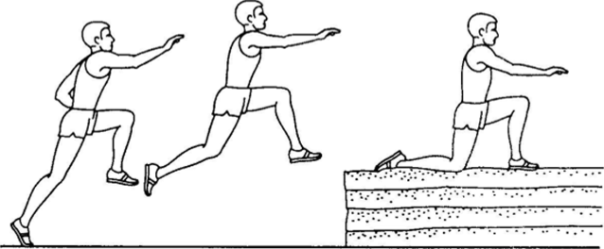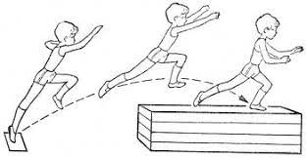

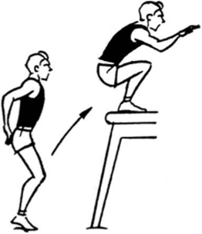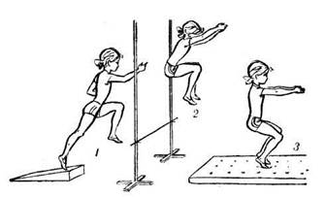

ІІІ. ЗАКЛЮЧНА ЧАСТИНА

1. Рухлива гра «Переправа через річку»

https://www.youtube.com/watch?v=O46kkulDROg

2. Танцювальна руханка.
- Спробуй виконати танцювальну руханку за посиланням
https://www.youtube.com/watch?v=oXiEnn8ZrKY

